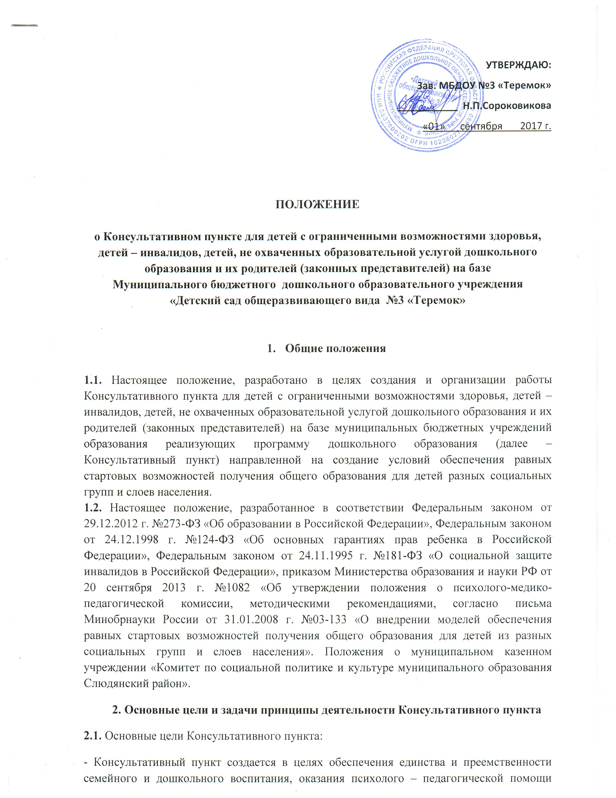родителям (законным представителям), поддержки и всестороннего развития личности детей, не посещающих образовательные учреждения реализующих программу дошкольного образования (далее – ДОУ), для детей – инвалидов и детей с ограниченными возможностями здоровья от 1 до 8 лет.
2.2. Основные задачи Консультативного пункта:
- оказание консультативной помощи родителям (законным представителям) и повышение их психологической компетентности в вопросах воспитания, обучения и развития ребенка:
- проведение комплексных диагностических мероприятий по определению уровня развития и составлению индивидуального образовательного маршрута ребенка с учетом рекомендаций индивидуальной программы реабилитации или абилитации ребенка;
- оказание дошкольникам содействия в социализации;
- обеспечение успешной адаптации детей при поступлении в общеобразовательные учреждения;
- оказание необходимой помощи администрации и педагогам ДОУ в решении основных проблем, связанных с обеспечением индивидуального подхода к детям – инвалидам и детям с ОВЗ, являющихся воспитанниками ДОУ;
- создание информационно – методического банка материалов для родителей (законных представителей), педагогов ДОУ и детей по вопросам воспитания, развития, пропаганде здорового образа жизни, безопасности жизнедеятельности и профилактике асоциального поведения детей с ОВЗ;
- информирование родителей (законных представителей) об учреждениях системы образования, которые могут оказать квалифицированную помощь ребенку в соответствии с его индивидуальными особенностями.
2.3. Принципы деятельности консультативного пункта:
- личностно-ориентированный подход к работе с детьми и родителями (законными представителями);
- сотрудничество субъектов социально-педагогического пространства;
- открытость системы воспитания.
3. Организация деятельности и основные формы работы Консультативного пункта
3.1. Консультативный пункт на базе ДОУ открывается на основании приказа заведующего ДОУ.
3.2. Участниками взаимодействия, осуществляемого в Консультативном пункте, являются родители (законные представители) и специалисты Консультативного пункта.
3.3. Организация консультативной психоло-педагогической помощи родителям (законным представителям) строится на основе их взаимодействия с учителем-логопедом, педагогом – психологом и заместителем заведующего по воспитательной и методической работе. Консультирование родителей (законных представителей) может проводиться одним или несколькими специалистами одновременно.
3.4. Количество специалистов, привлекаемых к психолого-педагогической работе в консультативном пункте, определяется исходя из кадрового состава ДОУ.
3.5. Координирует деятельность Консультативного пункта заместитель заведующего по воспитательной и методической работе на основании приказа заведующего ДОУ.
3.6. Формы работы Консультативного пункта:
- очные консультации для родителей (законных представителей);
- коррекционно – развивающие занятия с ребенком;
- совместные занятия с родителями и их детьми с целью обучения способам взаимодействия с ребенком;
- мастер-классы, тренинги, практические семинары для родителей (законных представителей) с привлечением специалистов ДОУ (согласно утвержденному графику ежемесячно).
3.7. Консультативный пункт работает согласно графику, утвержденному заведующим ДОУ.
4. Документация Консультативного пункта
4.1. Ведение документации Консультативного пункта выделяется в отдельное делопроизводство.
4.2. Перечень документации Консультативного пункта:
- Положение о Консультативном пункте;
- приказ об открытии Консультативного пункта;
- договор между родителем (законным представителем) и ДОУ;
- согласие на обработку персональных данных;
- график работы Консультативного пункта;
- план работы специалистов Консультативного пункта;
- журнал регистрации обращений;
- журнал посещаемости консультаций, занятий, мастер – классов;
- расписание занятий;
- аналитический и статистический отчет за год.

5. Контроль за деятельностью Консультативного пункта
5.1. Заведующий ДОУ (или лицо, его занимающее), проверяет и утверждает документацию специалистов Консультативного пункта, осуществляет контроль за его деятельностью;
5.2. Результативность работы Консультативного пункта определяется отзывами родителей (законных представителей).
6. Прочие положения
6.1. Для работы с детьми и родителями (законными представителями) используется учебно-материальная база ДОУ;
6.2. За получение консультативных услуг плата с родителей (законных представителей) не взимается;
6.3. Срок действия примерного положения не ограничен. Данное примерное положение действует до принятия нового.

